**Класс: 5б.**

**Тема.Подготовка выкройки к раскрою и раскрой фартука.**

Понятие «раскрой», «выкраивание». Правила безопасности труда при выполнении раскройных работ. Организация рабочего места. Инструменты и приспособления для раскроя. Подготовка ткани к раскрою. Способы раскладки выкроек фартука на ткани. Экономические требования. Припуски на швы. Способы контроля качества разметки и раскроя. Последовательность раскроя швейного изделия.

**Цель:**

*Образовательная:*ознакомить обучающихся с понятиями «раскрой», «выкраивание», углубить знания о правилах работы с ножницами, булавками, утюгом, организацией рабочего места во время выполнения раскройных работ. Научить подготавливать ткань к раскрою, экономно раскладывать выкройку фартука на ткани, выполнять контроль качества разметки и раскроя.

*Развивающая:*развивать интерес к работе, глазомер, логическое и пространственное мышление, коммуникативные способности; формировать умения и навыки работы с булавками, ножницами, утюгом, давать самооценку результатам своей деятельности.

*Воспитательная:*воспитывать аккуратность и точность в работе, культуру труда, чувство ответственности за работу.

**Задачи урока:**

* Ознакомиться с понятиями «раскрой», «выкраивание»;
* Научиться подготавливать выкройку к раскрою, экономно раскладывать детали кроя фартука на ткани, выкраивать фартук.
* Развивать интерес к работе, глазомер, логическое и пространственное мышление, коммуникативные способности.
* Формировать умения и навыки работы с инструментами и оборудованием при выполнении раскройных работ, давать самооценку результатам своей деятельности
* Воспитывать аккуратность и точность в работе, культуру труда.

**Оборудование и материалы:** выкройки, ножницы, ткань, утюг, гладильная доска, булавки, портновский мел, линейки.

**Методы обучения:**рассказ, беседа, демонстрация, инструктаж, практическая работа, работа в парах.

**Понятия и термины:**раскрой, выкраивание, припуски на швы, детали кроя, срезы.

**Тип урока:**формирование практических умений и навыков.

**План урока**

1. Организационный момент.
2. Актуализация опорных знаний.
3. Мотивация.
4. Сообщение темы, цели урока.
5. Изучение нового материала с мини – практикумом.

1. Понятия «раскрой», «выкраивание».

2. Понятие «припуск на шов».

3. Инструменты и приспособления для раскроя.

4. Подготовка выкройки к раскрою.

5. Мини – практикум.

6. Подготовка ткани к раскрою.

7. Раскладка деталей выкройки на ткани.

8. Физкультминутка.

9. Инструктаж к практической работе.

1. Практическая работа.

1. Раскладка выкройки фартука на ткани.

2. Выкраивание деталей кроя.

1. Оценивание.
2. Рефлексия.
3. Уборка рабочего места.
4. Домашнее задание.

**Ход урока**

I. Организационный момент.

1. Приветствие.

2. Проверка готовности к уроку.

3. Выявление дежурных.

4. Отметка отсутствующих.

1. Актуализация опорных знаний.

**Учитель.**Давайте поиграем свами в игру «Закончи предложение»

1. Мерки снимают … (сантиметровой лентой).

2. Мерки длины записывают … (полностью).

3. Мерки обхватов записывают в … (половинном размере).

4. Для пошива фартука строят… (чертеж).

5. Форма нижней части фартука бывает… (закругленная, треугольная, прямоугольная).

III. Мотивация.

**Учитель.**Для того чтобы фартук пошить, нужно его правильно и точно выкроить.

IV. Сообщение темы, задач урока.

**Учитель.**Тема нашего урока «Раскройные работы». Сегодня перед нами стоят следующие задачи: ознакомиться с понятиями «раскрой», «выкраивание» ;научиться подготавливать выкройку к раскрою, экономно раскладывать детали кроя фартука на ткани, выкраивать фартук; развивать интерес к работе, глазомер, логическое и пространственное мышление, коммуникативные способности; формировать умения и навыки работы с инструментами и оборудованием при выполнении раскройных работ, давать самооценку результатам своей деятельности ;воспитывать аккуратность и точность в работе, культуру труда.

V. Изучение нового материала с мини – практикумом.

1. Понятия «раскрой», «выкраивание».

**Учитель.***Раскрой*- это процесс получения деталей кроя путем их *выкраивания*из куска ткани в соответствии с деталями выкройки и с учетом припуска на швы.

2. Понятие «припуски на швы».

**Учитель.**Припуск на шов – это прибавка к размерам детали на ее обработку.

3. Инструменты и приспособления для раскроя. (Слайд № 5).

**Учитель.**Для раскроя используют такие инструменты и приспособления:

* Линейка (не менее 50 см);
* Угольник;
* Карандаш;
* Сантиметровая лента;
* Ножницы;
* Булавки;
* Мел портновский или кусочек мыла;
* Выкройки;
* Мерочки

4. Подготовка выкройки к раскрою.

**Учитель.**Чтобы правильно раскроить детали изделия, нужно подготовить выкройку к раскрою. При подготовке выкройки надо написать название каждой детали, отметить направление долевой нити, нанести линии фасона, указать величины припусков на швы, вырезать детали выкройки.

5. Мини - практикум.

**Дети.**Подготавливают выкройку к раскрою, пользуясь инструкционной картой.

(Приложение 1).

6. Подготовка ткани к раскрою.

**Учитель.**Процесс раскроя состоит из нескольких этапов: подготовка ткани к раскрою, раскладка деталей выкроек на ткани, разметка на ткани, вырезание деталей кроя в определенной последовательности.

**Дети.**Знакомятся с инструкционной картой «Подготовка ткани к раскрою».

(Приложение 2)

7. Раскладка деталей выкройки на ткани.

**Учитель.**Раскладку деталей выкройки начинают от выровненного среза ткани. Вначале раскладывают крупные детали, а затем более мелкие. Раскладывать детали надо так, чтобы было как можно меньше выпадов ткани. При этом надо учитывать выбранный способ обработки изделия (от этого зависят припуски на швы), направление долевой нити в ткани и характер рисунка. На тканях, имеющих разную ширину, детали выкройки раскладывают по – разному. Раскладка считается экономной, если количество выпадов ткани будет минимальной. Экономичность раскладки зависит от ширины ткани, формы и размеров деталей, количества мелких деталей, опыта закройщика. Например, отходы гладкокрашеной ткани при раскрое меньше, чем с рисунком или ворсом, детали прямоугольной формы можно разместить плотнее, чем овальной. Детали выкройки прикалывают булавками к ткани и обводят по контуру портновским мелом. Затем проводят вторую меловую линию вокруг каждой детали, отложив припуски на швы. Готовую раскладку проверяют на наличие всех деталей, учета припусков на швы, соответствие направления нити основы, рисунка. Выкраивают детали по линиям припуска. Начинают выкраивать с больших деталей, потом – мелких. После раскроя обязательно проверяют наличие всех деталей кроя. Остатки ткани при раскрое используют для пошива прихваток, салфеток, мягкой игрушки, образцов швов и т.д.

8. Физкультминутка.

9. Инструктаж к практической работе.

**Учитель.**Во время работы необходимо правильно организовать свое рабочее место.

* Освободить рабочий стол от ненужных в данное время предметов;
* Приготовить необходимые материалы и инструменты;
* Раскрой проводить стоя у стола так, чтобы свет падал на рабочую поверхность слева или прямо.

С какими инструментами и приспособлениями мы будем сегодня работать?

**Дети.**Ножницами, булавками, утюгом.

**Учитель.**Давайте вспомним правила безопасной работы.

**Дети**по цепочке рассказывают правила безопасной работы.

**Правила безопасной работы во время раскроя.**

1. Булавки хранить только в игольнице или коробке.
2. Прикалывать булавки на ткань в одном направлении.
3. Ножницы кладут сомкнутыми лезвиями на парту.
4. Во время раскроя ткань придерживают пальцами левой руки, на безопасном расстоянии от лезвия ножниц.
5. Передавать ножницы кольцами вперед.

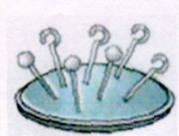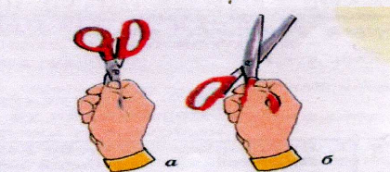

**Правила безопасной работы с утюгом**

1. Утюг размещать справа на специальной подставке.
2. Шнур утюга не должен касаться корпуса утюга.
3. Вилку электрошнура включать и выключать сухими руками.
4. Утюжить аккуратно, чтобы не получить ожог пальцев руки.
5. Следите за тем, чтобы отметка терморегулятора утюга стояла на той точке, которая соответствует температуре нагрева к данной ткани.
6. Во время утюжки стоять на резиновом коврике.
7. Не оставлять без присмотра включенный утюг.

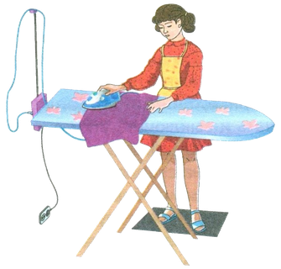

VI. Практическая работа. (Приложение 3).

1. Раскладка выкройки фартука на ткани.

2. Выкраивание деталей кроя.

**Дети**выполняют практическую работу.

**Учитель**следит за ходом действий, корректирует работу. Предлагает учащимся осуществить взаимоконтроль обмелованных деталей выкройки.

По желанию ребенка можно шить фартук без кармана. Если ткань однотонная, можно раскроить фартук с большими карманами.

Детали кроя – это вырезанные из ткани детали швейного изделия с разметкой для обработки и соединения. Детали кроя по размеру больше, чем выкройки этих деталей, так как содержат припуски на швы.

VII. Уборка рабочего места.

IX. Рефлексия.

1. Что нового вы узнали на уроке?

2. Как полученные знания пригодятся вам в жизни?

3. О чем бы вы хотели еще узнать на последующих уроках?

X. Домашнее задание.

Принести детали кроя, рабочую коробку.

(Высокий уровень). Подготовить пословицы и поговорки о шитье.

**Приложение 1**

**Инструкционная карта**

**Подготовка выкройки фартука к раскрою**

1. Подписать названия деталей выкройки и указать их количество.

2. Указать стрелкой направление долевой нити ( https://fsd.multiurok.ru/html/2018/06/15/s_5b23a54dda0a7/918034_4.png) на всех деталях.

3. Указать величину припусков на швы.

4. Обозначить верх детали знаком (https://fsd.multiurok.ru/html/2018/06/15/s_5b23a54dda0a7/918034_5.png).

5. Вырезать чертеж по контуру.

6. Карман вырезать по трем сторонам (верхней и боковым) и отогнуть по линии низа

кармана.

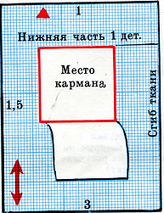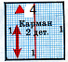https://fsd.multiurok.ru/html/2018/06/15/s_5b23a54dda0a7/918034_8.png

**Приложение 2**

**Инструкционная карта**

**Подготовка ткани к раскрою**

1. Перед раскроем ткань декатируют – увлажняют и проутюживают с целью ее усадки.

2. Проверить качество ткани: имеются ли дефекты. В случае выявления дефектов, обозначить их мелком с изнаночной стороны ткани.

3. Определить лицевую и изнаночную стороны ткани.

4. Определить направление рисунка.

5. Определить на ткани направление долевой нити.

6. Ткань сложить пополам по долевой нити лицевой стороной внутрь сколоть булавками.

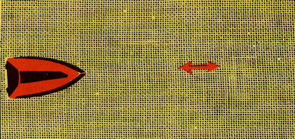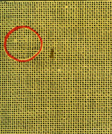

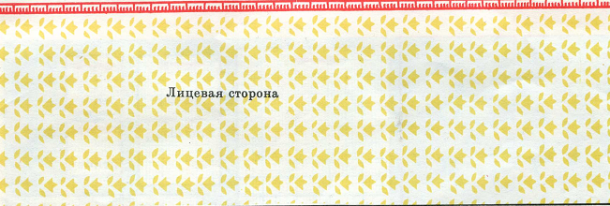

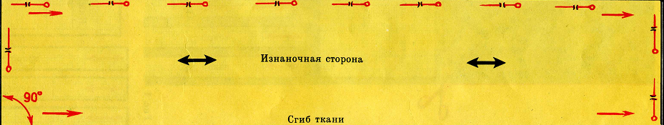

**Приложение 3**

**Инструкционная карта**

**Раскрой фартука на поясе**

1. Сложи ткань вдвое по длине лицевой стороной внутрь, расстели на столе и сколи кромки булавками.
2. Уложи выкройки крупных деталей фартука линией середины к сгибу ткани.
3. Детали располагай так, чтобы было как можно меньше выпадов (мелких обрезков ткани), а обнаруженный брак попал в выпады или незаметное место (под карман и т.д).
4. Детали выкройки раскладывают по направлению долевой нити и рисунка. Если ширина ткани не позволяет, то выкройку располагают по уточной нити.
5. Детали выкройки приколоть булавками в одном направлении на расстоянии 10-15 см.
6. Детали выкройки обвести портновским мелом, мылом или карандашом тонкой линией.
7. Отложи припуски на швы от всех срезов и обведи детали второй линией.

**Самоконтроль и взаимоконтроль.**

1. Проверь наличие всех деталей, направление нити основы, рисунка, припуски на швы.
2. Вырежь детали фартука по линиям припусков на швы.
3. Отколи выкройку от ткани.
4. Сколи детали кроя булавками.

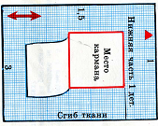**Раскладка выкройки прямоугольного фартука**

https://fsd.multiurok.ru/html/2018/06/15/s_5b23a54dda0a7/918034_13.pnghttps://fsd.multiurok.ru/html/2018/06/15/s_5b23a54dda0a7/918034_14.png

**Раскладка выкройки закругленного фартука и фартука с большими карманами**

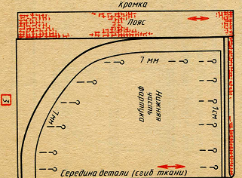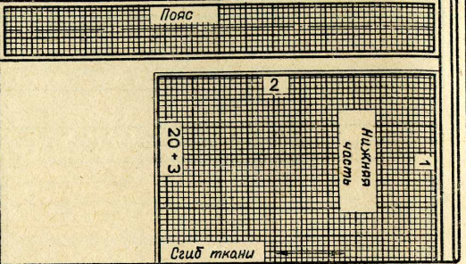

**Проверка качества работы**: детали вырезаны точно по линии припусков; срезы ровные.